Содержание
Введение………………………………………………………………………… | 3
1. Применение вторично переработанных пластмасс……………………… | 4
2 Мотивация и стимулирование раздельного сбора мусора………………… | 7
2.1 Социальная реклама для раздельного сбора мусора……………………... | 7
2.2 Система административных мер и вознаграждений за раздельный сбор мусора……………………………………………………………………………. | 9
3. Разработка производственного плана проекта…………………………….. | 14
3.1 Оборудование для сбора пластиковых бутылок…………………………. | 14
3.2 Место для расположения аппарата по сбору пластиковых бутылок…… | 15
3.3 Техобслуживание аппарата по сбору пластиковых бутылок……………. | 15
3.4 Доставка аппарата………………………………………………………… | 16
3.5 Конкуренты в бизнесе по сбору пластиковых бутылок…………………. | 16
3.6 Договор с компанией Самбери……………………………………………. | 16
4.Финансовый план проекта…………………………………………………… | 17
Заключение……………………………………………………………………... | 20
Список литературы……………………………………………………………... | 21
Приложение…………………………………………………………………….. | 22

Введение

Научно-исследовательский проект выполнен на тему: «Переработка пластика».
Жизнь в 21 веке невозможно представить без пластика, ежедневно мы покупаем продукты в пластиковой упаковке, пьем воду с пластиковых стаканчиков, играем в пластиковые игрушки, переносим товары в полиэтиленовых пакетах. И на сегодняшний день в нашем городе находятся огромные мусорные полигоны, пластиковый мусор у нас под ногами заставляет задуматься о переработке пластика. Несмотря на то, что мы не можем представить нашу жизнь без пластика, мы понимаем, что пластик отравляет планету и без решения данного вопроса мы придем к экологической катастрофе.
Актуальность. Работа посвящена изучению проблем сортировки мусора, влияние социальной рекламы на мотивацию и стимулирование раздельного сбора мусора, переработки пластика. На сегодняшний день список вещей, изготовленных из переработанного пластика, практически не ограничен, современные технологии позволяют дать ему вторую жизнь. Данной темой заняты многие ученые и экологи, и эта тема затрагивает каждого жителя земли.
Цель проекта- формирование бизнес-модели, направленной на решение социальной задачи и позволяющей получать дополнительную прибыль.
Переработка пластиковых бутылок может приносить доход и снизить уровень последствий загрязнение окружающей среды пластиком.
Задачи проекта:
1.Изучить способы переработки вторично переработанных пластмасс.
2. Исследование возможностей привлечения людей к осознанному поведению.
3.Обоснование процессов функционирования точки по сбору пластиковых изделий.
4. Оценка экономической эффективности проекта.
Объект исследования являются процессы вторичной переработки пластиковых бутылок. Предметом исследования- факторы, влияющие на бизнес модель по сбору пластиковых бутылок и сдачи их в переработку.
1. Применение вторично переработанных пластмасс

На сегодняшний день многие люди знают, что пластик возможно вторично переработать, однако даже не подозревают о многообразии направлений его переработки.
Рассмотрим основные виды:
1) Пластиковая одежда.
Прошли те времена, когда натуральные волокна считались однозначно хорошими, а синтетические – плохими. Современная синтетика не мешает коже дышать и комфортна в носке. Химические волокна незаменимы в производстве спортивной и эластичной одежды. Переработанная из пластика одежда добралась до подиума и стала новым направлением высокой моды. В 2002 г. канадский fashion-дуэт Dsquared2 представил коллекцию Recycled. Манекенщицы в одежде из вторичного пластика дефилировали по подиуму с мусорными пакетами в руках. Новшество оценили, и скоро у дизайнеров появились последователи. Одежду на основе переработанного пластика производят такие бренды, как Adidas, Nike, В Levi’s, Asics, Topshop, Marks&Spencer, Max Mara, H&M, Patagonia и другие .
Современная синтетика не мешает коже дышать и комфортна в носке, это такие материалы такие как: полиэстер, нейлон, органза, тафта.
Полиэстер — это волокно в чистом виде или в смеси с другими широко используется при создании спортивных костюмов.
Нейлон- синтетическое полимерное волокно, используется для производства колготки, парашюты, канаты, спасательные жилеты.
Органза– тонкая полупрозрачная ткань, полученная сплетением полиэстера и нейлона. Из нее шьют нарядные и свадебные платья, делают накидки и банты.
Тафта- это прочная износостойкая ткань применяется для пошивки свадебных и вечерних платьев, штор, покрывал, обтягивания стульев и диванов. Приложение стр22. рис1.
2) Пластиковая обувь
В современном мире между производством обуви из первичного и вторичного сырья нет существенной разницы. Оборудование одинаковое, технологии производства идентичны. Разница состоит лишь в типе сырья. Фабрики ведущих брендов обуви освоили вязание бесшовной обуви из полимеров на 3D- принтере Связанные в трех измерениях кроссовки и ливеры из переработанных бутылок легкие, удобно сидят на ноге. Некоторые модели обуви брендов Nike и Adidas на 95-100% состоят из пластиковых отходов. Компания Timberland применяет переработанные полимеры в производстве стелек и шнурков. Подошву изготавливают из вторичной резины. H&M, Patagonia, G-Star RAW тоже применяют в обувном производстве переработанную пластмассу. Производители обуви доказали, что забота об окружающей среде сочетается с удобством, стилем и высокими технологиями.
Приложение стр22 рис. 2.
3) Мебель
Сегодня из полимеров делают добротную и изящную мебель, способную стать украшением интерьера. Предметы мебели из переработанного пластика выглядят не хуже, чем из дерева. При этом они лишены недостатков деревянных изделий: не нуждаются в обновлении лака и краски, не гниют, устойчивы к сырости и насекомым. На смену деревянным, металлическим и бетонным лавочкам в парках и аллеях приходят скамейки из переработанного пластика Пластиковые урны не ржавеют, в отличие от металлических. На детских площадках встречается пластиковое оборудование из вторсырья.
Приложение стр22 рис. 3.
4) Велосипеды
Первую пластиковую велосипедную раму сделал художники из Уругвая в 2011 году. Дополнив ее необходимыми деталями, авторы получили легкий, прочный, не боящийся коррозии велосипед. Вслед за уругвайскими коллегами дизайнер из Кореи предложил заменить стандартную раму пластиковым треугольником. Приложение стр22 рис. 4.
5) Дороги
В Голландии уже изобрели дорогу состоящею из пластика. Ровная и прочная, полимерная дорога не раскаляется и не плавится на солнце, в отличие от асфальтовой. Для ремонта достаточно заменить один или несколько модулей на новые, а изношенные отвезти на переработку. Концепт дороги изучают и дорабатывают. Более привычные дороги производят с добавлением пластиковых гранул к горной породе и битуму. Пока проложено несколько километров трассы с полимерными гранулами в Великобритании.
Приложение стр22 рис. 5.
6) Дома из переработанного пластика
Пластиковый мусор порой превращается в настоящее жилье. Например, в Сингапуре вторичные пластмассы переплавляют в панели, из которых за 2-3 дня возводят новое здание. Другая технология подразумевает производство небольших пластиковых блоков. Наличием пазов и принципом сборки блоки напоминают конструктор Лего. Дом площадью 40 м² четверо рабочих строят за одну рабочую неделю. В Волгограде с применением вторичного пластика построили десятки одноэтажных домов и детский сад. Полистирол бетонные блоки долговечны и безопасны, что подтверждается сертификатами.
Приложение стр22 рис. 6.
7) Другие вещи из пластиковых отходов из вторсырья производят не только мелкие бытовые и канцелярские товары такие как: новые крышки для бутылок и канистр, садовый и хозяйственный инвентарь: грабли, совки, веники, ящики для хранения, веревки, пряжу, мешки. Также Российские компании выпускают шпалы из переработанного пластика, 170 тонн пластмассовых отходов превращаются в 1 километр железнодорожных путей. Они просты в монтаже, служат 40-50 лет, после чего их переработают в новые шпалы.

2 Мотивация и стимулирование раздельного сбора мусора

2.1 Социальной реклама для раздельного сбора мусора

Сегодня большая часть российских городов, не отвечают эталонам чистоты, принятым в экономически развитых странах. Причины такого состояния как социально-психологические, так и организационные. Люди не приучены выбрасывать мусор в специально отведенные для этого места, оборудование мест сбора мусора не менялись многие десятилетия, нет культуры вторичной переработки бытовых отходов, технологии утилизации не соответствуют экологическим нормам. Все это вместе приучает граждан к неряшливости и расточительству. Люди, которые впервые начинают заниматься разделением отходов, сталкиваться с определенными неудобствами. Поэтому должна быть создана удобная инфраструктура и усиление социальной ответственности.
Приложение стр22 рис. 7
Социальная реклама — вид некоммерческой рекламы, направленной на изменение моделей общественного поведения и привлечения внимания к проблемам социума. В моей теме вопрос о создании социальной рекламы является необходимостью, так как человек сможет узнать о вреде пластика для окружающей среды. Представим некоторые виды социальной рекламы, которые можно использовать: Реклама ценностей пропагандирует определенные идеи и убеждения, такие как призыв к раздельному сбору мусора, защиту окружающей среды, реклама НКО, проектов, событий, мероприятий, к примеру устроить мероприятие по сбору мусора, пригласить людей на лекцию, посвящённую раздельному сбору мусора, устроить экскурсию на пластика перерабатывающий завод , информационно-просветительская реклама -пропаганда темы с подбором информационной и аналитической базы, реклама посвящённая разделению мусора , Призывающая содержит разного рода побуждение к действию, можно побуждать людей на раздельный сбор мусора и заставит задуматься о вреде мусора, Вопрошающая обращается к аудитории путем задачи проблемы, можно рассказать ,как каждый человек может внести свои вклад в решение проблемы, связанной с переработкой мусора.
Конечно, социальная реклама — это очень хороший вид рекламы, так как она обнажает все проблемы и призывает людей к действию, но нельзя забывать о многообразии другой рекламы.
1. Текстовая реклама -достаточно эффективный вид рекламы, который представляет собой текстовое объявление, интегрированное в статью соответствующего содержания на каком-либо ресурсе. Зачастую такой блок воспринимается как продолжение статьи и потому практически никогда не остается незамеченным.
2. Баннерная реклама — это небольшие графические или анимированные блоки, кликнув на которые, пользователь переходит на сайт рекламодателя. Чаще всего баннеры размещаются на сайтах и форумах. Баннерная реклама особенно эффективна, когда требуется повысить узнаваемость бренда или вывести на рынок новый продукт, поскольку даже если пользователь и не кликнет на баннер, он все равно его увидит, а значит, запомнит логотип и название.
3. Видео реклама — дорогой и трудозатратный вариант, однако она отлично работает на продвижение бренда и создание позитивного имиджа. Видеоролики могут предварять показ других видеоматериалов, размещенных пользователями на видео хостингах. Видео реклама оптимально подходит для создания позитивного имиджа организации или продукта, а также для информирования о новых товарах и услугах.
4. Реклама в соцсетях и, блогах-как и контекстная реклама, реклама в социальных сетях (Facebook, «Одноклассники», «ВКонтакте») является таргетированной, то есть ее видят только те, кто потенциально заинтересован в продукте. Такая реклама может быть баннерной — в этом случае баннер представляет собой небольшой блок с картинкой, заголовком, кратким описанием товара и ссылкой на сайт.
5. Нативная реклама - это относительно дорогой, но очень эффективный вид рекламы в интернете. Нативная реклама - это познавательная, обзорная или развлекательная статья, специально написанная для какого-либо ресурса и полностью имитирующая его стилистику, но при этом продвигающая определенный товар, бренд или компанию. Например, нативная статья для телеканала Netflix, рекламирующая новый сериал «Оранжевый — новый черный», рассказывала о жизни женщин-заключенных, причем экспертом выступал автор книги, по которой и был снят сериал. Очень популярны статьи формата «Как выбрать товар Х», «Обзор рынка товаров Х», «10 лучших товаров Х» и пр. Зачастую пользователь вообще не может отличить нативную рекламу от обычной статьи, именно поэтому уровень доверия к такой рекламе столь высок. Нативную рекламу нельзя заблокировать, она размещается там, где потенциальный клиент определенно ее заметит — на популярных и читаемых ресурсах. Итак, представим основные характеристики всех этих видов рекламы в сравнении друг с другом в виде таблицы.

2.2 Система административных мер и вознаграждений за раздельный сбор мусора

Зарубежный опыт таких стран как: Япония, Швеция, Корея, Германия, показывает, что недостаточно поставить автомат по сбору бутылок, делать рекламу, но необходимо жесткие экологические штрафы. Ведь человек так устроен, что если его действия будут безнаказанны, то он будет их совершать. Естественно люди будут сдавать бутылки за небольшое вознаграждение, и найдутся активисты, которые будут разделять мусор, но основная масса людей будут просто выкидывать мусор, потому что это быстрее и проще. Также очень важную роль играет менталитет страны. Большинство из нас с самого детства выбрасывало мусор вместе без разделения, но если бы был введен штраф за такой выброс мусора, то нарушителей экологии стало бы меньше.
Если взять в пример Швецию, то у них раздельный сбор мусора подтвержден на законодательном уровне. Каждый день граждане выкидывают определенный вид мусора, и если ты выставишь другой, то твой мусор не заберут, а человека оштрафуют. Если говорить о поощрении за раздельный сбор мусора он достаточно разнообразен: можно печатать чек на определенную сумму денег, выдавать корм, который пойдет приюту, скидки на различные услуги ЖКХ или просто деньги.
Германия считается самым педантичным государством в мире. Во многом это касается и сбора мусора дома, как правило, немцы держат всего три бака для следующих типов отходов:
- мусорные баки для бумаги. Эти баки забирают прямо с дороги у приусадебного участка.
- биологический мусор. Как правило, бокс имеет зеленый цвет, но нельзя привязываться к цвету, лучше ориентироваться на надписи.
-мусор для сортировки. Это бокс, куда складываются отходы, которые предстоит отнести к квартальным боксам и выбросить его уже там.
-батарейки немцы сдают в магазинах, также там можно встретить автомат по сбору бутылок.
У церквей стоят баки куда можно положить одежду, которая позже отправляется нуждающимся. Если требуется вывести габаритные предметы: мебель, шкафы, то нужно дождаться определенного графика обычно это 3 раза в месяц и в это время её имеет право забрать любой нуждающийся. За неправильную сортировку мусора государство наказывает немцев целыми районами. В следующий раз мусор просто не заберут. За выброс мусора в неположенном месте или не вовремя выставленные габаритные отходы полагается большой штраф. Игнорирование разделения мусора и загрязнение природы в Германии считается уголовным преступлением.
В Финляндии не особо трепетно относятся к сортировке мусора, хотя здесь тоже имеется собственная уникальная система. На каждый контейнер наклеивается инструкция о том, что необходимо выбрасывать в ту или иную емкость. В небольших серых боксах хранят пластик, который сжигают на электростанциях. В таком же сером контейнере хранят не сортируемые отходы, которые, как и в России, выбрасывают в пластиковых пакетах. Для биологических отходов используют коричневые контейнеры. Биоотходы в Финляндии упаковывают в бумажные пакеты, чтобы без сортировки можно было переработать отходы в компост. Крупногабаритный мусор вывозят за отдельную плату.
Швеция единственная страна в мире, которая закупает мусор у соседей. Уличные станции по сортировке мусора автоматизированы. Сложенные в них отходы всасываются, поступая на переработку по подземным каналам. Над каждым боксом или отверстием для приема есть надпись, обозначающая вид отхода. Весь мусор делится на части. Чайный пакетик здесь делят на чай, бумагу пакетика, бумагу этикетки и железную скрепку. За неправильный выброс мусора предусмотрены огромные штрафы, что значительно мотивирует население.
В Швейцарии самая сложная система сортировки и выброса мусора. При заселении в жилье владельцу или арендатору выдается целая книжка с подробным перечислением категорий.
Не все отходы здесь можно выбросить в баки около дома, некоторые приходится везти к магазинам или на свалку. Всего здесь около 50 категорий разнообразного мусора. Не сортируемые отходы складывают в специальные пакеты по 2 франка за штуку. Человек собирает мусор в течение недели, после чего идет к ближайшей точке и сбрасывает каждый вид отходов в отдельную емкость.
При этом биоотходы выбрасывают в бумажных мешках, а остальной мусор вынимается из мешка и сбрасывается.
В мешке можно сдавать только не утилизируемые отходы.
При этом сам мешок имеет черный цвет и специализированную наклейку. Такой мешок стоит больше обыкновенного пакета, так как цена включает дополнительный сбор за мусор.
Англия — это страна, где жители имеют привычку есть только свежую пищу, выбрасывая еще не испорченные продукты в мусор. Долгое время страна являлась самой отсталой в Европе по проценту перерабатываемых отходов. Сегодня показатели вырасти почти в 4 раза: с 11% до 40%. В мусорные баки здесь сбрасывают только не сортируемые отходы. У каждого частного дома есть свой бак. За переполненную емкость выписывается штраф. Нельзя набивать мусорные мешки до отвала. Существуют места сбора старой одежды и игрушек, в некоторых графствах есть законы о сборе садовых отходов: веток, листвы и сухой травы. Но это не распространяется на всю страну. Такие нюансы являются инициативой местных властей в графствах.
В Японии отношение к мусору куда более сложное. Общие места сбора мусора существуют только для туристов и гостей страны. Это металлические баки, отверстия в которых устроены так, чтобы лишний мусор не попал в бак. Если емкость предназначена для выброса бутылок, туда не получится запихнуть пакет из-под молока. В жилищах японцы сортируют отходы по пакетам. Каждый пакет имеет свой цвет, а на каждом продукте написано, в какой пакет поместить упаковку после употребления. Каждая часть упаковки подписывается по-разному: крышки отдельно, основная часть отдельно. Сдача отходов выглядит так: по улице едет мусоровоз, работники принимают пакеты определенного цвета, через которые видно, что именно лежит внутри. За выставленный в неположенном месте мусор полагается штраф. Пакеты с несортированным мусором не принимают — получается, что они остаются после уборки, и за них также штрафуют. На крупногабаритный мусор клеят наклейки, а затем отвозят в специальные центры или места покупки бывшей бытовой техники. За утилизацию таких отходов придется заплатить. Большую часть мусора в Японии сжигают, после чего из твердых продуктов сгорания насыпают новые острова.
Корея считается достаточно продвинутой страной в плане утилизации ТБО, но система здесь достаточно своеобразна. Причем некоторые биологические отходы могут относиться к обычному мусору. Дело в том, что в Корее из биомусора делают корма для животных. Поэтому кости просто выбрасывают в не сортируемые отходы, после чего их сжигают. В частных домах используют разноцветные мешки, на каждом из которых пишут наименование мусора. Системе не так много времени, поэтому сами корейцы часто путаются с сортировкой мусора, особых штрафов за это нет. Поэтому все заслуги в переработке мусора этой страны можно считать заслугами самосознания граждан.
Также в странах разные штрафы за вывоз мусора в неположенном месте.
1.Австрия-штраф: 90 € (около 7090 руб.).
2.Китай-штраф: 50 юаней (около 495 руб.).
3.Австралия-штраф: 7 500 $ (около 478 425 руб.).
4.Ирландия-штраф: 5 000 € (около 394 400 руб.)12 месяцев тюрьмы.
5.Великобритания-штраф: 80£ (около 7063 руб.).
6.Швейцария-штраф: от 300 швейцарских франков (около 19 570 руб.).
7.Сингапур-штраф: от 1000 сингапурских долларов (около 47 574 руб.) тюремное заключение
8.США-штраф зависит от штата до 1 месяца тюрьмы.
9.Япония-штраф: 10 000 000 йен (около 5 825 970 руб.) до 5 лет тюрьмы

3. Разработка производственного плана проекта

3.1 Оборудование для сбора пластиковых бутылок

На момент написания 3 пункта моей исследовательской работы, а именно 07.11.2020 курс доллара составляет 77,43 рубля. Фандомат- роботизированный агрегат, выменивающий возвратную тару (бутылки и банки из алюминия, полиэтилентерефталата (ПЭТ) и стекла) у населения в обмен на небольшое денежное вознаграждение, либо на баллы или чеки (Приложение стр22 рис. 8) Данный аппарат забирает тару, сканирует её, потом она прессуется и отправляется в специальную емкость для хранения. Существует несколько видов фандоматов:
1.Фандомат – этот аппарат, который обычно ставится в торговых центрах или рядом с мусорными баками, имеет небольшую емкость для сбора бутылок и по сравнению с другими фондоматами небольшую стоимость
2.Фандомат сортировочный комплекс – данный фандомат сортирует почти все виды мусора. Он удобен тем, что охватывает весь спектр мусора. Применяется в специально отведенных местах, чтобы человек мог сразу отсортировать весь свой мусор.
3. Фандомат «module» - это целый контейнер, для сбора мусора имеет габариты 2400*2500*6000 мм. Позволяет в 5 раз быстрее забирать тару, чем обычный фандомат.
4. Фандомат (автобусная остановка) - этот фандомат включает в себя сам фандомат и пристройку в виде автобусной остановки. Данный фандомат позволит людям дожидаясь автобуса, загрузить тару в фандомат.
Давайте сейчас сравним фандомат с обычным железным мусорным ящиком.
Железный ящик.
Плюсы: - стоимость, не требует постоянного тех. обслуживания.
Минусы: сложно контролировать, собранный мусор, не эстетично смотреться.
Фандомат.
Плюсы: Практичность, сортирует отходы, привлечет внимание граждан, удобное управление.
Минусы: Цена.
Рассмотрев все эти варианты, я пришел к выводу, что обычный фандомат мне наиболее подходит. Средняя его стоимость составляет примерно 3000$ или если в рублях 232410 за одну штуку.

3.2 Место для расположения аппарата по сбору пластиковых бутылок

В жилых домах по согласованию с администрацией города возможно поставить обычные ящики для сбора пластиковых бутылок их примерная стоимость 15 000 рублей, а фандоматы размещать в торговых центрах. В Хабаровске торговые центры с большим скоплением людей это -Броско Молл, НК-СИТИ, Радости, На Пушкина, Энерго-Плаза, Экодом, Горизонт, Макси Молл, Подсолнух, Юбилейный. В сумме поставить там по 1 фандомату обойдется примерно в 2324100, это не считая аренду. Здесь можно пойти 2 путями либо платить аренду примерно 15-30 тысяч за 1 кв.м, либо договориться с торговым центром сделать фандомат, как рекламу и призыву к раздельному выкидыванию пластика. В дворах можно поставить 40 контейнеров для пластика и это обойдется примерно в 600000 руб. То есть если мы договоримся о бесплатном размещении контейнеров и фандоматов, то их общая стоимость составит примерно 2924100.

3.3 Техобслуживание аппарата по сбору пластиковых бутылок.

Одна из важных частей – это обслуживание фандомата. Выезд сервисного инженера в Хабаровске примерно обходится в 1500. Выезд специалиста по области осуществляется по предварительной договоренности (обязательна отдельная оплата проезда специалиста). Для тех компаний, которые находятся на удалении от нашего региона работы, мы рекомендуем обучить своего сотрудника, ввиду простоты устройства оборудования, платные вывозы специалиста не всегда оправданы. Некоторые возможные неисправности и вопросы, связанные с текущим обслуживанием аппарата, не требуют специальной квалификации (застрявшая бутылка, замена ленты в печатающем устройстве, манипуляции с прессом).

3.4 Доставка аппарата

В России фандомат можно заказать в городе Москва, стоимость доставки примерно составит 15 000 руб., нам нужно 13 фандоматов, т.к. в нашем городе располагается 13 продуктовых магазинов Самбери, т.к. мы будем ставить фандоматы рядом с ними. Стоимость перевозки примерно составит 195 000 тыс. руб.

3.5 Конкуренты в бизнесе по сбору пластиковых бутылок.

В Хабаровске существуют две организации, занимающиеся сбором пластиковых бутылок- это РазДельный сбор Хабаровск и ДиноПласт. Одна из станций сбора мусора располагается в ТЦ “Экодом”. Станция представляет собой контейнер с отверстиями для сбора разного вида мусора. Преимущество моего предложения в том, что в Хабаровске нет фандоматов.

3.6 Договор с компанией Самбери.

Для удобного расположение нам нужно договориться с какой-либо крупной компанией. Давайте возьмем продуктовую компанию “Самбери”. В Хабаровске – это одна из крупнейших компаний. Можно рассмотреть несколько способов оплаты данного партнерства: первый - это ежемесячно оплачивать сумму, на которую покупатели предоставили чеки фандомата для покупок в магазине, второй – в договоре указать фиксированный процент от прибыли от фандомата.
Второй способ является менее рисковым, более удобен и выгоден.
Первый способ менее гибкий при повышении мотивации использования фандомата (ценовая политика), так как все расходы по привлечению клиентов полностью ложатся на чистую прибыль владельца фандомата.
4.Финансовый план проекта

Итак в таблице 1 представим расчеты по закупке оборудования(первоначальные затраты)
Таблица 1- Расчет первоначальных затрат
Показатель | Цена, руб. | Количество | Общие затраты
Фандомат | 232410 | 1 | 232410
Затраты на доставку | 10000 | 1 | 10000
Итого затраты |  |  | 242410

Общая сумма первоначальных затрат планируется в размере 242410 руб. Далее в таблице 2, проведем оценку текущих затрат на реализацию проекта.
Таблица 2- Расчет текущих затрат
Показатель | Сумма затрат в месяц, руб. | Примечание
Аренда места под фандоматы | 2000 | по 2 тыс. за 1 ед
Транспортные затраты на вывоз пластиковых бутылок с фандоматов | 1000 | вывоз 2 раза в месяц по 500 руб.
Материальные затраты на обслуживание фандоматов | 5000 | запчасти
Затраты на сервисного инженера | 3000 | два выезда в месяц
Оплата труда работников | 35000 | 1 человека по 35000 руб. в месяц
Отчисления от оплаты труда | 10570 | социальные взносы в размере 30,2% от фонда оплаты труда
Затраты на электроэнергию | 20000
Итого затраты | 76570

Итак, сумма затрат в месяц составит по предварительным расчетам
76570 руб.
Однако, возможно снизить затраты следующим образом:
- за счет рекламы "экологичного" поведения, а также высокого уровня социальной ответственности, аренду снизить до нуля. Сейчас органы государственной власти активно продвигают необходимость очищения окружающей
среды. Соответственно, такой крупной сети как «Самбери» будет с точки зрения имиджа выгодно сотрудничать в данном направлении. ТСЖ также выгодно
реализовывать, т.к. это стимулируется властями. И попасть в лучшие ТСЖ или
управляющие компании является преимуществом.
- как показывает практика, компании, которые осуществляют прием бутылок берут транспортные расходы на себя
- за счет оптимизации деятельности, можно нанять одного человека. который в том числе будет осуществлять обслуживание фандоматов.
Итоговые текущие расходы представлены:
Таблица 3- Итоговые текущие затраты в месяц
Показатель | Сумма затрат в месяц, руб. | Примечание
Оплата труда работников | 25000 | 1 человек
Отчисления от оплаты труда | 7550 | социальные взносы в размере 30,2% от фонда оплаты труда
Прочие затраты | 5000 | ГСМ, запасные части, связь
Итого затраты | 37550

Далее оценим выгодность нашего проекта. Один фандомат позволяет вместить 600 бутылок. Вес одной бутылки составляет 41 г, соответственно, возможно максимально получить 600*41/1000 =24,6 кг с одного фандомата (одна загрузка).
В г. Хабаровске прием тары осуществляется компаниями ООО «Полимер-
ДВ», ООО «Баск-пластик». Средняя цена приемки 1 кг составляет 30 рублей.
Далее, возможно заключить договор с крупными компаниями о рекламе

продукции на фандомата, за счет чего получать также доходы. Так, компания Самбери может сотрудничать в данном направлении с владельцами фандоматов, предоставляя скидку в магазинах на свою продукцию, а также размещая рекламу на фандомата. Планируем, что стоимость рекламы на 1 фандомата или контейнере может составлять 8153 руб. в месяц без затрат на ее печать и размещение (фирма полностью расходы берет на себя)
Таблица 4- Расчет доходов в месяц
Показатель | Значение
Количество ПЭТ-бутылок на одно наполнение, шт. | 600
Количество ПЭТ-бутылок за месяц, шт. | 36000
Вес одной ПЭТ-бутылки, кг | 0,04
Цена 1 кг ПЭТ бутылок | 30
Общая сумма дохода в месяц от сдачи ПЭТ | 43200
Доходы от рекламы | 8153
Итого доходов | 51353

Итак, сумма доходов составит 51353 руб. Расчет прибыли и окупаемости проекта представлен в таблице 5
Таблица 5- Расчет прибыли и окупаемости проекта
Показатель | Значение
Доходы, руб. | 51353
Текущие затраты, руб. | 37550
Прибыль, руб. | 13803
Налог на прибыль, руб. | 2070,45
Чистая прибыль, руб. | 11732,55
Сумма первоначальных затрат | 242410
Срок окупаемости, мес. | 21
Срок окупаемости, год | 1,7

Итак, срок окупаемости проекта составил 21 месяца, чистая прибыль планируется к получению в размере 11732 руб. и 55 коп.

Заключение.

В результате проделанной работы мы рассмотрели процесс переработки пластиковых бутылок, возможность вторичного их использования для снижения негативного воздействия пластиковых отходов на окружающею среду. Наши наблюдения показали, что если подходить к этой проблеме творчески и с учетом достижений современной науки, то можно найти много способов применения пластиковой упаковке. Также, каждый из нас может сделать свой вклад в решение международной проблемы.
В научно-исследовательской работе представлен расчет покупки фандомата его транспортировки, установки и обслуживание. Из расчетов мы можем понять, что фандомат имеет достаточно долгий срок окупаемости примерно 2 года. Так же стоит отметить его достаточно высокую стоимость. Представлены несколько способов финансовых взаимоотношений с компанией “Самбери”: первый - это ежемесячно оплачивать сумму, на которую покупатели предоставили чеки фандомата для покупок в магазине, второй – в договоре указать фиксированный процент от прибыли от фандомата. Второй способ является менее рисковым, более удобен и выгоден. Первый способ менее гибкий при повышении мотивации использования фандомата (ценовая политика), так как все расходы по привлечению клиентов полностью ложатся на чистую прибыль владельца фандомата.
Сегодня большая часть российских городов, не отвечают эталонам чистоты, принятым в экономически развитых странах. Люди не приучены выбрасывать мусор в специально отведенные для этого места, оборудование мест сбора мусора не менялись многие десятилетия, нет культуры вторичной переработки бытовых отходов, технологии утилизации не соответствуют экологическим нормам. Все это вместе приучает граждан к неряшливости и расточительству. Люди, которые впервые начинают заниматься разделением отходов, сталкиваться с определенными неудобствами. Поэтому должна быть создана удобная инфраструктура и усиление социальной ответственности.
Вывод: у пластиковой бутылки должна быть вторая жизнь!
Список литературы

1. Что можно сделать из переработанного пластика? https://bezotxodov.ru/jekologija/chto-delajut-iz-pererabotannogo-plastika (Дата обращения 26.10.2020)
2. Социальная реклама https://reklamaplanet.ru/marketing/sotsialnaya-reklama (Дата обращения 28.10.2020)
3. Как привлечь граждан к выкидыванию мусора раздельно? https://rcycle.net/musor/razdelnyj-sbor/reforma-sortirovki-v-rossii-novovvedeniya-slozhnosti-perspektivy#i-5 (Дата обращения 27.10.2020)
4. Торговые центры Хабаровска https://khabarovsk.zoon.ru/mall/ (Дата обращения 08.11.2020)
5. Фандоматы https://r-stanok.ru/fandomat/ (Дата обращения 25.11.2020)
6.Раздельный сбор мусора https://musorniy.ru/razdelnyy-sbor-musora/ (Дата обращения 26.11.2020)
7. Социальная реклама https://www.canva.com/ru_ru/obuchenie/socialnaya-reklama-22-primera/ (Дата обращения 1.12.2020)
8. Сайт Самбери https://www.samberi.com/ (Дата обращение 2.12.2020)
9. ТСЖ https://ru.wikipedia.org/wiki/Товарищество_собственников_жилья (Дата обращения 2.12.2020)
10.Фонд оплаты труда http://znaydelo.ru/personal/pravo/fond-oplaty-truda.html (Дата обращения 7.12.2020)

Приложение

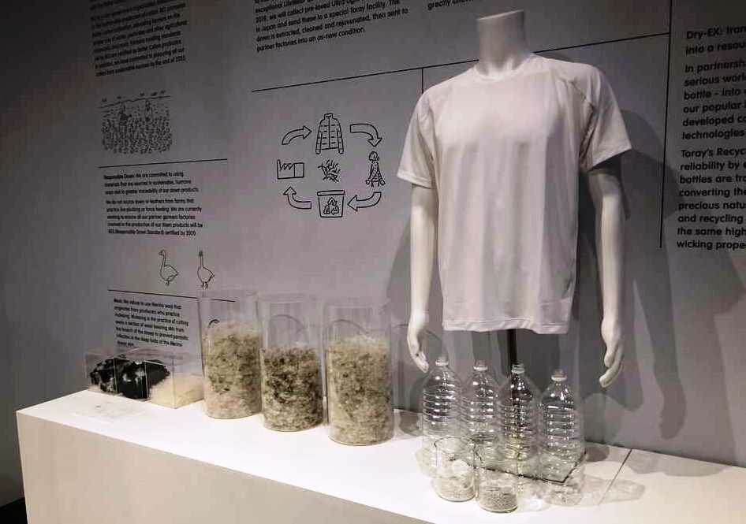
Рис1. - Пластиковая одежда

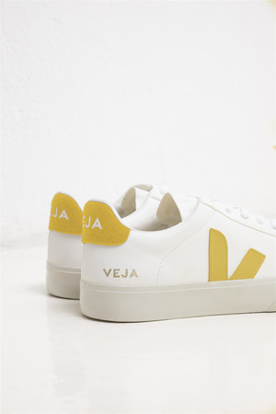
Рис2 - Пластиковая обувь
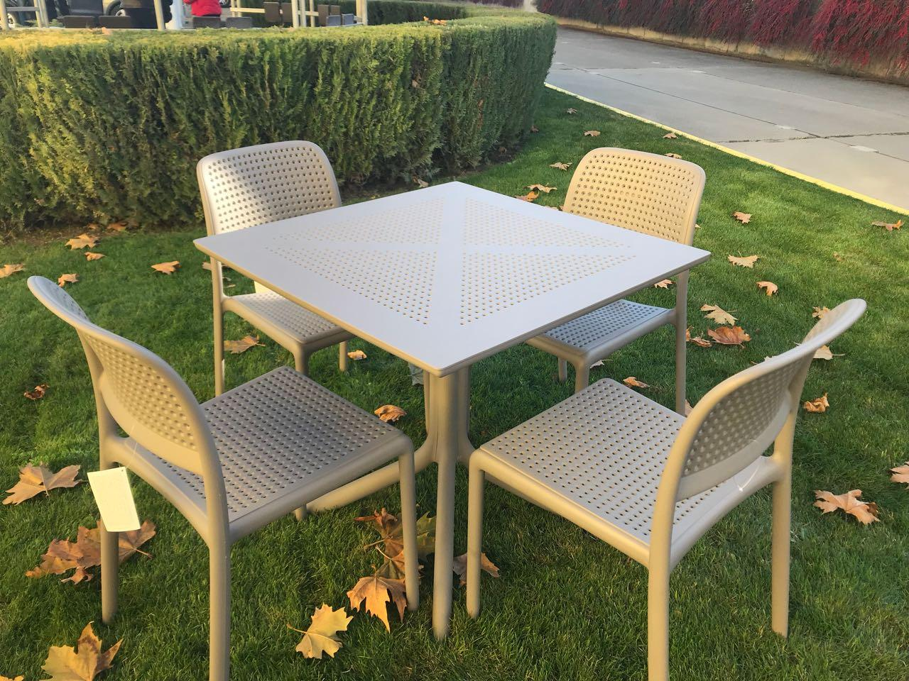
Рис3 - Пластиковая мебель

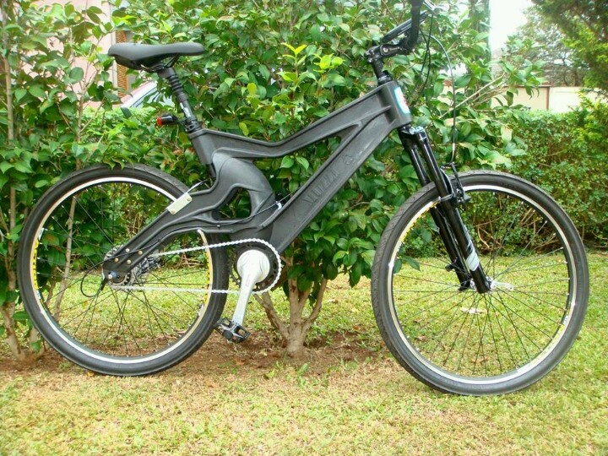
Рис4 - Пластиковый велосипед
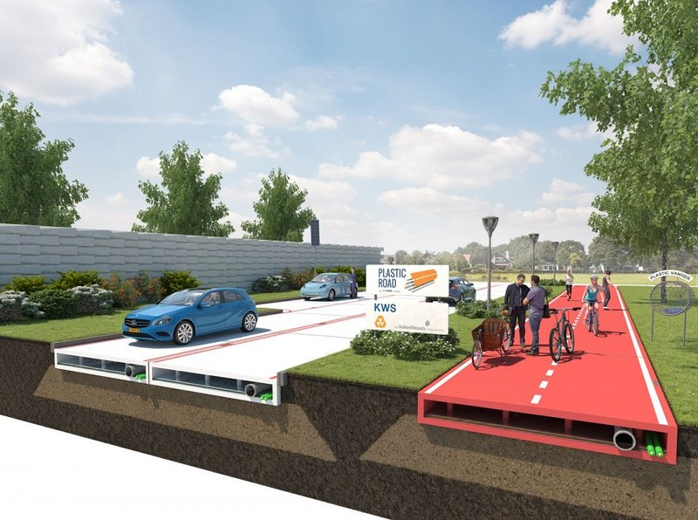\
Рис5 - Пластиковые дороги
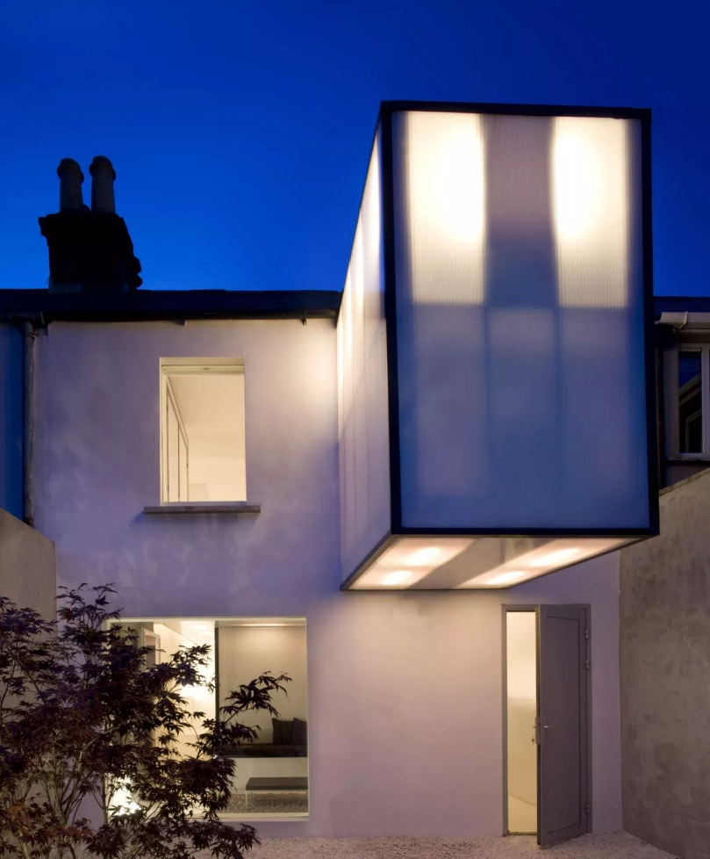
Рис6 - Пластиковые дома

Рис7 - Фандомат
7,4
Рис7 – Опрос
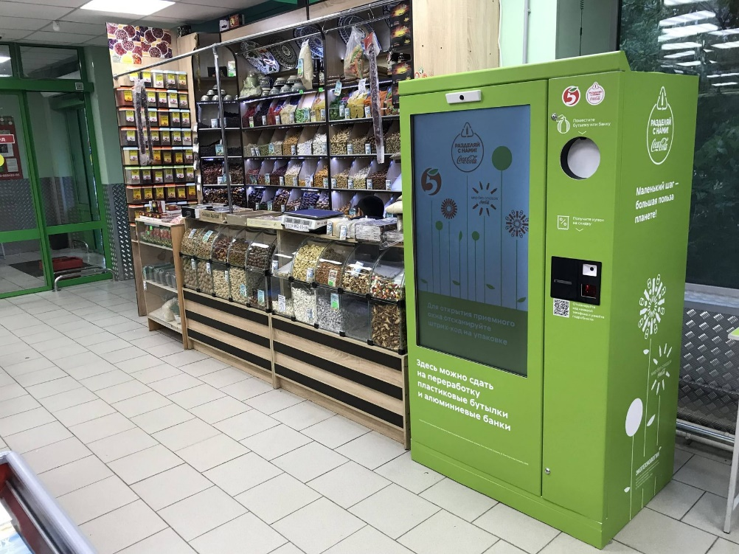
Рис8 - Фандомат

